1. **LÓGICAS ADICIONALES DE ANULACIÓN DE ENCUESTAS**

Actualmente, solo hay una forma de anular una encuesta de satisfacción y es mediante el botón “No desea encuesta”:

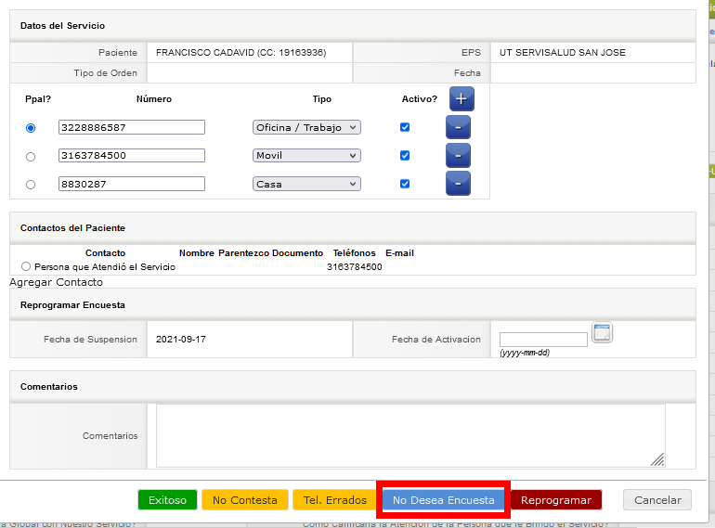

Este botón cambia el estado de la encuesta automáticamente a “Anulada” pero teniendo en cuenta la optimización del proceso de encuestas, estas se pueden anular por varios mecanismos y dependiendo de varias situaciones, para identificar el por qué se anula una encuesta se va a emplear el campo “Razón Anulación” definido en el ticket #868 de GitLab.

Este caso es complementario al caso ya reportado:

<https://gitlab.com/creante-lab/secura-air/-/issues/868>

En este caso se solicita la creación de un nuevo campo “Razón Anulación” para especificar el motivo de la anulación de una encuesta.

Descripción del Requerimiento:

1. Cuando se haga clic en el botón “No Desea Encuesta” se deben mantener las lógicas actuales con la siguiente adición: Se debe llenar el campo nuevo “Razón Anulación” con el valor “Contacto no desea Encuesta”.
2. Cuando una encuesta llegue a 5 intentos, se debe anular automáticamente y el campo “Razón Anulación” debe llenarse automáticamente con el valor “Límite de Intentos Alcanzado”.